

KYNOLOGICKÝ KLUB DOBŠICE
ve spolupráci s obcí Dobšice
pořádá dne 12.4.2026

OBLASTNÍ VÝSTAVU NĚMECKÝCH OVČÁKŮ
ROZHODČÍ: Ing. Karel Strouhal

MÍSTO KONÁNÍ: areál Kynologického klubu Dobšice(okr. Znojmo)
PROGRAM: 7:30- 8:45 přejímka psů
9:00- 15:00 posuzování psů v jednotlivých třídách


VARIANTY: krátkosrstý, dlouhosrstý

TŘÍDY: Dorost (6 - 12 měsíců)
Mladých (12 - 18 měsíců)
Dospívajících (18 - 24 měsíců)
Pracovní (od 24 měsíců)
Veteránů (od 8 let)

Výstavní poplatky:

za prvního psa: 450,- Kč
za každého dalšího psa: 350,- Kč (stejného majitele)
třída veteránů 200,- Kč

UZÁVĚRKA PŘIHLÁŠEK 4.4.2026!!!

Generální sponzor výstavy- DELIKAN s.r.o. český výrobce kvalitních krmiv pro psy a kočky, Oděvy Hotový

Přihlášky zasílejte na adresu: Martin Reška, Dobšice 2015, 671 82 Dobšice (reskama@seznam.cz).U přihlášek s uvedeným e-mailem bude potvrzeno přijetí přihlášky.
Výstavní poplatky zasílejte:na účet 2001476317/2010nebo složenkou typu A na adresu: Martin Reška, Dobšice č.ev.2015, 67182 Dobšice. V obou možnostech napište do zprávy pro příjemce: Výstava – (jméno vystavovatele a počet psů).

DOKLADY PRO ÚČAST.: Originál průkazu původu + výkonnostní knížka, očkovací průkaz s platným očkováním psa

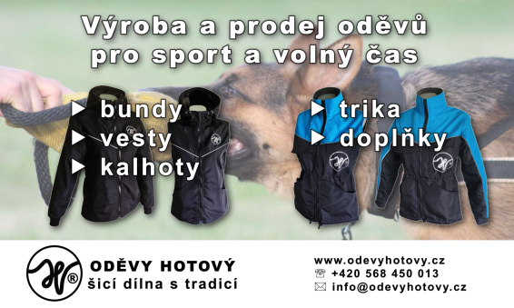
Ke každé přihlášce na výstavu musí být přiložena fotokopie o zaplacení výstavního poplatku! Bez tohto potvrzení nebude přihláška na výstavu přijata.

Třída mladých – střelba
Ttřídadospívajících - musí být zapsán výsledek RTG v PP
Třída pracovní – předložena předepsaná zkouška z NZŘ nebo MZŘ

Z VÝSTAVY JSOU VYLOUČENI:
- Psi, kteří nejsou uvedeni v katalogu.
- Psi nemocní, podezřelí z nemoci, po úrazu, feny v druhé poloviněbřezosti, fenykojící a háravéfeny.
- Psi v majetku osob, kterýmbylo odňato právo vystavovat.
- Psi nebezpeční - kousaví a agresivnívůčilidem a psům

Vystavovaní psi (feny) nesmíbýt v rozporu s platným zákonem o ochranězvířat a souvisejícímiveterinárnímipředpisy.

Protest proti rozhodnutí rozhodčího není přípustný. Protestovat lze pouze z formálních důvodů porušení výstavních předpisů a propozic. Protest musí býtpodánpísemněsoučasněsesloženímjistiny 500,- Kč a to pouze v průběhu výstavy. Nebude-li protest uznán, jistina propadá ve prospěch pořadatele výstavy.

Pokudnení v propozicích uvedeno jinak, platí ustanovení Mezinárodního výstavníhořádu FCI a výstavního řádu ČKNO.
V případě, že by se výstava nekonala z objektivních příčin, budou poplatky použity k uhrazení nákladů výstavy.
Neúčast na výstavě není důvodem pro vrácení výstavního poplatku.
Pořadatelé výstavy neodpovídají za škody způsobenépsem nebo vystavovatelem, neodpovídají ani za úhyn či ztrátu psa.

VETERINÁRNÍ PODMÍNKY:platné očkování proti vzteklině, psince, parvoviróze a infekční hepatitidě v době ne kratší jeden měsíc a ne starší 1 rok.

Areál kynologického klubu se nachází za obcí Dobšice, směrem na Brno. viz (https://www.google.com/maps/place/Kynologick%C3%BD+klub+Dob%C5%A1ice+(KK+Dob%C5%A1ice)/@48.851272,16.0983433,17z/data=!3m1!4b1!4m5!3m4!1s0x476d55271d227e19:0x700aca7dcf348080!8m2!3d48.851272!4d16.100532),

PŘIHLÁŠKA

*VARIANTA: krátkosrstý dlouhosrstý

*TŘÍDA: dorostu mladých dospívajících pracovní veteránů

*POHLAVÍ: pes fena

JMÉNO PSA/FENY: CHOVATELSKÁ STANICE:

DATUM NAROZENÍ: Č.ZÁPISU:

TETOVACÍ ČÍSLO/ČÍSLO ČIPU: RTG:DKK: DLK:

ZKOUŠKY:

OTEC: Č.ZÁPISU:

MATKA: Č.ZÁPISU

CHOVATEL:(jméno, adresa):

MAJITEL: (jméno, adresa, obec, PSČ, tel, email):

SOUHLASÍM SE ZVEŘEJNĚNÍM OSOBNÍCH ÚDAJŮ V KATALOGU

Datum: ……………………………… Podpis: …………………………………

*NEHODÍCÍ SE ŠKRTNĚTE

